جامعة المنارة

كلية: الصيدلة

اسم المقرر: علم العقاقير-2

رقم الجلسة (6)

عنوان الجلسة

المعايرة اللونية للانترانوئيدات بمقياس الطيف الضوئي

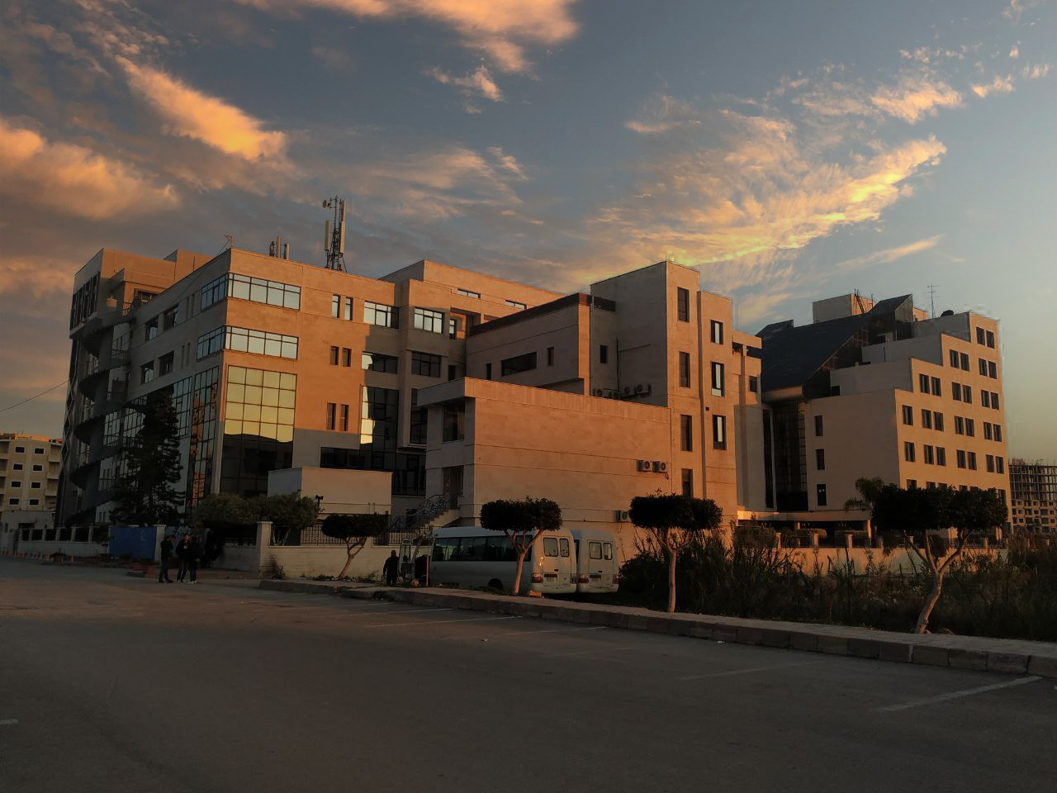
الفصل الدراسي الثاني العام الدراسي 2022-2023

جدول المحتويات
Contents
العنوان | رقم الصفحة
المقدمة | 3
المواد والأدوات اللازمة | 3
طريقة العمل | 3
طريقة الحساب | 3

الغاية من الجلسة:
التعرف على طريقة المعايرة اللونية للانترانوئيدات بمقياس الطيف الضوئي.

مقدمة:
المبدأ: تفصل الأنتراكينونات الحرة بالكلوروفورم ثم تستخلص الغلكوزيدات الأنترانوئيدية من مسحوق العقار بالماء وتتم أكسدة الأنترون والدي أنترون باستعمال كلور الحديد الثلاثي إلى مشتقات انتراكينونية حيث يتم تطبيق تفاعل بورنتريغر المعدل وتحديد شدة الامتصاص الضوئي.

المواد الكيميائية والأدوات اللازمة:
1. مسحوق عقار يحتوي على الانترانوئيدات (السنا).
2. بوالين معايرة سعة 100ml وسعة 25ml – حمام مائي – مبرّد صاعد – مثفلة – أنابيب زجاجية – حبابة إبانة.
3. حمض كلور الماء 37% - كلوروفورم – كربونات الصوديوم – كلور الحديد الثلاثي 10.5% (w/v) – ايتر ايتيلي – ميتانول – محلول خلات المغنزيوم الميتانولية 0.5% (w/v).

طريقة العمل:
1. يُؤخذ مقدار 0.5 g من مسحوق العقار ويُوضع في بالون مناسب ويضاف اليه مقدار 15ml من الكلوروفورم، حيث يُسخن على حمام مائي لمدة عشرين دقيقة بوجود مبرّد صاعد، يتم التخلص من الخلاصة الكلوروفورمية وتجفيف العقار ثم يعاد الاستخلاص بمقدار 15ml من الماء المقطر، يوزن البالون بما يحويه ثم يسخن على حمام مائي لمدة ربع ساعة تحت مبرد صاعد، يُبرّد ويُوزن مرة ثانية وفي حال نقصان الوزن يُضاف قليل من الماء المقطر حتى العودة الى الوزن الأول ويُثفّل.
2. يُؤخذ مقدار 5ml من الطبقة الطافية وتُوضع في حبابة ابانة مع 10ml من كلور الحديد الثلاثي 10.5% ويسخن على حمام مائي لمدة عشرين دقيقة بوجود مبرد صاعد، ثم يضاف مقدار 1ml من حمض كلور الماء 37%، ويسخن ثانية تحت مبرد صاعد حتى انحلال الراسب تماما.
3. بعد أن يبرد يستخلص المزيج مرتين بالايتر الايتيلي وفي كل مرة بمقدار 10ml.
4. تؤخذ الخلاصات الايتيرية في بالون سعة 25ml ويكمل حتى 25ml بالايتر.
5. يؤخذ 5ml من المحلول ويجفف حتى الحصول على الرسابة.
6. تُحل الرسابة في 5ml محلول خلات المغنيزيوم الميتانولية ويُقرأ الامتصاص للمحلول الناتج بطول موجة 515 نانومتر بعد التصفير على خلات المغنزيوم الميتانولية.

الحساب
باعتماد قيمة الامتصاص النوعي للسينوزيد 240 = B، وزن العقار: 0.5g
$B\%=\frac{A x 1.25}{العقار وزن}$ السينوزيد

